**Зад 3**

1 – определение разницы значений кодов в ASCII буквы в прописном и

строчном написании, если введен символ латинского алфавита, иначе

вывод сообщения об ошибке;

2 – определение разницы значений кодов в Windows-1251 буквы в

прописном и строчном написании, если введен символ русского

алфавита, иначе вывод сообщения об ошибке;

3 – вывод в консоль кода символа, соответствующего введенной цифре,

иначе вывод сообщения об ошибке;

4 – выход из программы.

**Зад 4**

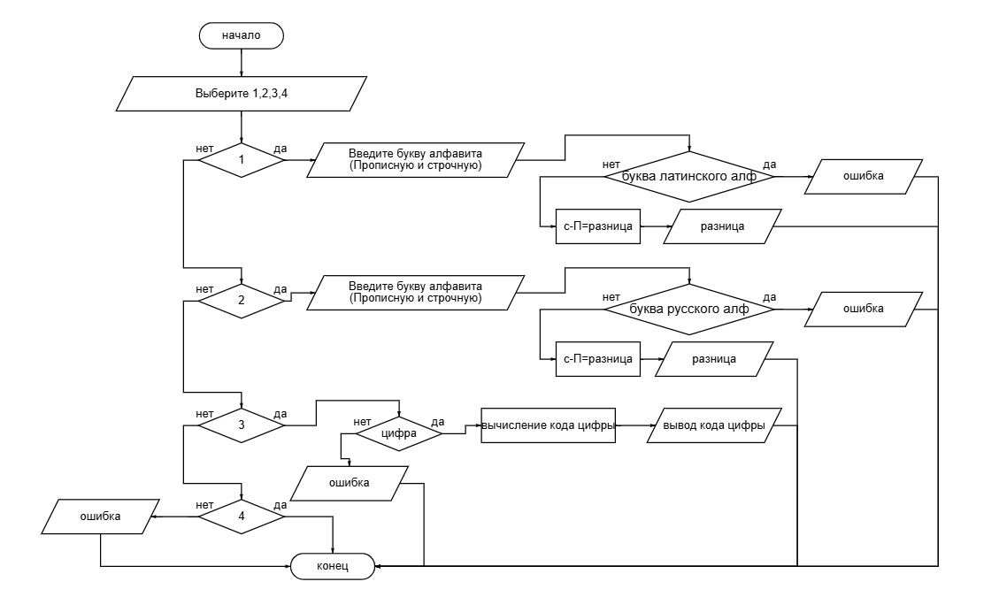

**Зад 6**

- Ввод числа “n” от 1 до 3 (каждое число отвечает за отдельный модуль), если n не равно 1/2/3, то закончить программу

- Назначение: определение дальнейшего пути (какой модуль использовать)

Модуль 1: ввод букв английского алфавита, вывод код строчной введенной буквы минус код заглавной введенной буквы,

Модуль 2: ввод букв русского алфавита, вывод код строчной введенной буквы минус код заглавной введенной буквы

Модуль 3: ввод код введенного символа

НАЧАЛО

ВВОД: число 1,2,3,4

ВВОД: число x

ЕСЛИ 1:

МОДУЛЬ 1

ЕСЛИ 2:

МОДУЛЬ 2

ECЛИ 3:

МОДУЛЬ 3

КОНЕЦ

1 модуль

Входные данные:

Символы латинского алфавита

Выходные данные:

-разница значений кодировок Заглавной и прописной буквы латинского алфавита

2 модуль

Входные данные:

Символы русского алфавита

Выходные данные:

-разница значений кодировок Заглавной и прописной буквы русского алфавита

3 модуль

Входные данные:

-Выбранные нами числа

Выходные данные:

-Вывод значения кодировки выбранного нами числа

1 МОДУЛЬ:

НАЧАЛО

НАЧАЛО ЦИКЛА

Ввод: Заглавная латинская и строчная латинская

ДЕЙСТВИЕ: b1-a1

КОНЕЦ ЦИКЛА

КОНЕЦ

2 МОДУЛЬ:

НАЧАЛО

НАЧАЛО ЦИКЛА

Ввод: Заглавная русская и строчная русская

ДЕЙСТВИЕ: b1-a1

КОНЕЦ ЦИКЛА

КОНЕЦ

3 МОДУЛЬ:

НАЧАЛО

НАЧАЛО ЦИКЛА

Ввод: число a1

ДЕЙСТВИЕ: “a1”

КОНЕЦ ЦИКЛА

КОНЕЦ

1. Дать определение парадигмы программирования. Перечислить основные парадигмы программирования.

( **Парадигма программирования** – это совокупность идей и понятий, определяющих стиль написания компьютерных программ. Основные императивный и декларативный)

1. Методология разработки программного обеспечения. Определение, назначение.

(**Методология разработки** программного обеспечения – совокупность методов, применяемых на различных стадиях жизненного цикла программного обеспечения.)

1. Отличие императивного программирования от декларативного программирования.

( императивное программирование предполагает, что программа описывает как решать данную задачу, а декларативное программирование предполагает, что общее решение)

1. Назовите цели и основные принципы структурного программирования.

(Цели: повышение надёжности программ, создание понятной, читаемой программы, которая функционирует без участия разработчика. Принципы: программирование «сверху-вниз»; модульное программирование с иерархическим упорядочением связей между модулями/подпрограммами «От общего к частному»)

1. Какие базовые конструкции языка программирования лежат в основе структурного программирования.

(последовательность, ветвление, цикл)

6. Перечислите методы структурного программирования.(нисходящее проектирование,пошаговое проектирование,структурное проектирование,одновременное проектирование алгоритма и данных, *модульное проектирование,модульное, нисходящее, пошаговое тестирование)*

1. Какой принцип лежит в основе модульного проектирования? (разделяй и властвуй - латинская формулировка принципа лежащего в основе модульного программирования)
2. Что означает функциональная декомпозиция задачи?

(**Функциональная декомпозиция задачи** – разбиение большой задачи на ряд более мелких, функционально самостоятельных подзадач – модулей.)

1. Назовите основные характеристики модуля.

(один вход и один выход, функциональная завершённость, логическая независимость, слабые информационные связи с другими программными модулями, размер и сложность программного элемента должна быть в разумных

рамках.)

1. Перечислите методы модульного программирования.

(Методы нисходящего и восходящего программирования)